My Account

Compassion Suisse | Rue Galilée 3, 1400 Yverdon-les-Bains

Informations projet Laravel 5.0

Emmanuel Mathier

2015

Contenu

Schéma MVC de Laravel 2

Installation et configuration de base: 2

Installation de composants additionnels : 3

Ajout de librairies 3

Ajouter les librairies pour communiquer avec odoo : 3

Ajouter la librairie Bootstrap : 3

Sauvegarde des fichiers non pris en charge par github 4

Diagramme de vue My Account 4

Diagramme de classes 5

Tâches à accomplir 5

# Schéma MVC de Laravel

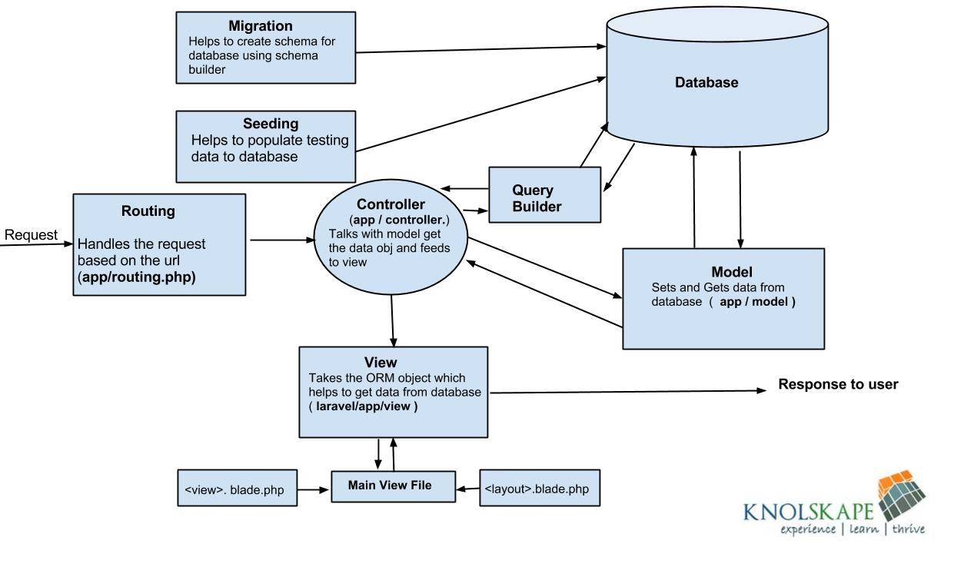

# Installation et configuration de base:

1. Installer et configurer composer:
   1. <https://getcomposer.org/>
2. Installer et configure Laravel:
   1. <http://laravel.com/docs/5.0/installation>
3. Créer un nouveau projet avec la commande :
   1. laravel new NomProjet
4. Nommer le projet avec la commande:
   1. php artisan app:name nomProjet

# Installation de composants additionnels :

1. Installer Laravel debug bar (utile pour gérer les modèle MVC de Laravel) :
   1. <https://github.com/barryvdh/laravel-debugbar>
2. Installer Html Service Provider :
   1. Ajouter cette ligne au fichier composer.json sous "require" :

"illuminate/html": "~5.0"

* 1. Ajouter ensuite un provider au fichier config/app.php :

'Illuminate\Html\HtmlServiceProvider',

* 1. Et les aliases suivantes :

'Form' => 'Illuminate\Html\FormFacade',

'Html' => 'Illuminate\Html\HtmlFacade',

* 1. Il faudra utiliser en blade Html et non HTML. Lancer la mise à jour du compooser selon votre installation composer. Par exemple :

Depuis dossier :

/var/www/html/MyAccount

Commande si composer.phar dans usr/local/bin :

**php /usr/local/bin/composer update**

* 1. Après chaque mise à jour du composer, redonner les droits à nouveau au dossier storage et vendor en écriture

1. Installer Redis via composer :
   1. composer require predis/predis

# Ajout de librairies

## Ajouter les librairies pour communiquer avec odoo :

1. Xml-rpc 3.x.x depuis :
   1. <http://gggeek.github.io/phpxmlrpc/>
2. Ripcord 1.x depuis :
   1. <https://code.google.com/p/ripcord/>

## Ajouter la librairie Bootstrap :

Pour ajouter la librairie Bootstrap, le composer HtmlServiceProvider doit au préalable avoir été installé.

1. Récupérer depuis <http://getbootstrap.com/> les fichiers suivants :
   1. bootstrap.min.css
   2. bootstrap.min.js
2. Pour l’utilisation, la vue doit contenir les balises suivantes :
   1. Dans le <head> :

{!! Html::style('css/bootstrap.min.css') !!}

* 1. Dans le <body> :

{!! Html::script('js/bootstrap.min.js') !!}

# Sauvegarde des fichiers non pris en charge par github

Depuis la racine du projet, un backup des éléments suivants est judicieux :

* Fichier caché .env
* Dossier storage
* Dossier vendor

# Diagramme de vue My Account

# Diagramme de classes

Se référer au document annexé

# Tâches à accomplir

Migrer le projet MyAccount initial dans l’architecture Laravel

Ecrire les méthodes Python afin de retourner les données partenaire et enfants depuis Odoo

…